**Муниципальное бюджетное дошкольное образовательное учреждение детский сад № 5 рабочего посёлка Хор муниципального района имени Лазо Хабаровского края**

**Открытое интегрированное занятие в старшей группе «Карусель народных игр»**

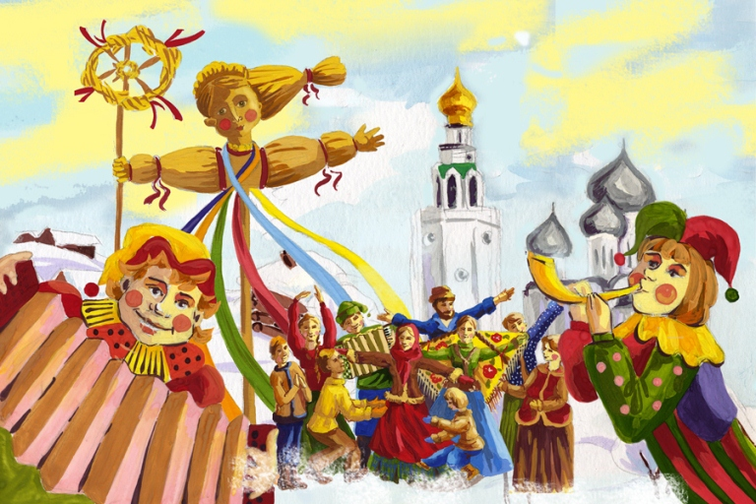

*Подготовили:*

*педагог-психолог Гаврилова О.В.,*

*воспитатель Салий Н.И.*

**Декабрь 2015 г**

**Цель:** Накопление и обогащение двигательного опыта детей.

**Задачи:**

1. Создать позитивный настрой и психологический комфорт на занятии;
2. Воспитывать доброжелательные отношения, навыки взаимодействия и сотрудничества;
3. Развивать групповую сплочённость;
4. Развивать внимание, быстроту реакции, ловкость, силу, чувство ритма, произвольность;
5. Формировать у воспитанников потребности в двигательной активности;
6. Закреплять умение участвовать в разнообразных подвижных играх;
7. Совершенствовать двигательные навыки и координацию движений в пространстве;
8. Закреплять навыки игры в русские народные игры;
9. Воспитывать интерес и любовь к русским традициям и к русским народным играм;

**Тип занятия.**Сюжетно-игровой

Структура занятия:

1. Ритуал приветствия  
 2. Игры и упражнения  
 3. Ритуал прощания

**Время проведения:** 30 мин.

**Место проведения:**  физкультурный зал

**Предварительная работа:** рассматривание иллюстраций об истории каруселей, о народных праздниках, прослушивание народной музыки, разучивание новых игр и слов к ним, беседа о мерах предосторожности во время зимних игр.

**Используемое оборудование:** карусель из разноцветных лент, канат для перетягивания, маски и половички для игр, аудиозапись народной музыки, вязка баранок.

**Ход занятия**

Дети под русскую народную музыку входят в физкультурный зал, становятся полукругом и приветствуют гостей.

**Воспитатель:** Ребята, на Руси народные праздники, народные гуляния занимали очень важное место в жизни людей. Наиболее яркими из них были зимние праздники: Рождество, Святки, Масленица. В эти дни на площадях проводились ярмарки. Ярмарки – это красочные гулянья. На ярмарки люди одевались празднично, красиво, а на Новый год и Рождество многие одевали костюмы. На Ярмарках можно было побаловать себя сладостями: пекли блины с вареньем, предлагали пряники, конфеты, баранки. Люди пели песни, водили хороводы, катались на каруселях. Ни одна ярмарка не обходилась без главных героев: скоморохов, шутов, поводыря с бурым медведем, канатаходцев, жонглеров. Русский народ гордится своей силой и мужеством и очень любит различные шуточные состязания: бой с мешками, бег с ведрами с водой, перетягивание каната. Зимой -- катание на санках, игры со снежками.

Ребята, сегодня мы попали на Новогоднюю ярмарку и я предлагаю вам одеть весёлые шапочки и поиграем в русские народные игры, в которые играли взрослые и дети на ярмарочной площади. Встаньте по кругу в карусель и возьмите край ленты правой рукой. Мы сейчас позабавимся, на весёлой карусели покатаемся!

Под веселую музыку отправляемся на зимнюю ярмарку (звучит музыка Алексея Кравца «Расписная карусель»)

**Малоподвижная игра «Карусель»**

*Еле — еле — еле — еле*

*Завертелись карусели*

*А потом кругом — кругом,*

*Всё бегом, бегом, бегом.*

*Тише, тише не спешите,*

*Карусель остановите.*

*Раз, два, раз, два,*

*Вот и кончилась игра.*

дети бегут по кругу в одну сторону, затем по сигналу свистка выполняют поворот в другую сторону, меняя руку с лентой.

После игры карусель останавливается, появляется скоморох.

**Воспитатель:** Ребята, посмотрите, кто нас встречает на ярмарке.

**Скоморох:**  Здравствуйте взрослые,

Здравствуйте дети!

Веселей меня, нет на свете!

Я весёлый скоморох!

Не люблю я «ох и вздох»!

В игры разные играю,

Всех на праздник созываю!

Не хотите ль поиграть?

Свою удаль показать?

**Дети:** Да! Хотим!

**Русская народная малоподвижная игра «Растяпа»**

Дети идут под веселую русскую народную музыку врассыпную на носках, руки вверх (на пятках, руки на поясе; на внешней стороне стопы, руки за спиной и т. д.) Музыка замолкает, все дети стараются занять половички. Ребенок, оставшийся один, выходит в центр круга. Дети говорят: «Раз, два, три растяпа-ты! » Игра повторяется.

**Скоморох:** Так играть, умеет всяк,

А умеет ли вот так?

**Подвижная игра «Дед Мороз»**

Выбирается Дед Мороз народной считалкой *(«Тили – тели», - Птички пели. Взвились, к лесу полетели. Стали птички гнезда вить. Кто не вьет, тому водить)*, встает в центр круга. Остальные игроки берутся за руки, передвигаются в одну сторону приговаривая.

*Дед Мороз, дед Мороз!*

*Через дуб перерос, прикатил подарков воз:*

*Морозы трескучие, снега сыпучие,*

*Ветры завьюженные, метели дружные.*

*Холод-стужу напустил. На реке мост намостил.*

После этих слов дети разбегаются, а дед Мороз их ловит. До кого дотронется, тот считается замороженным и стоит неподвижно. Останавливается игра и подсчитывается количество «пойманных». Пойманные себя размораживают-откупаются, берут «снежки» и бросают в цель (снежная баба, колпак, «снежные крепости»). Игра повторяется.

**Воспитатель**: Ребята, а игры на морозе хоть и весёлые, от них бывает телу жарко, но какие опасности всё, же могут нас подстеречь?

**Дети:** Можно обморозить части тела: пальцы, уши, нос, щёки.

**Воспитатель**: Кто ответит, почему?

**Дети:** Потому что они мелкие и промерзают быстрее.

**Воспитатель**: Как определить, что ты обморозил уши и нос?

**Дети:** Они побелеют и перестанут чувствовать.

**Воспитатель**: Что нужно делать если это всё-таки случилось?

**Дети:** Надо растирать и массировать до появления покалывания и легкого покраснения.

**Воспитатель**: А можно это делать снегом?

**Дети:** Нет!Он не согреет, а наоборот, охладит их, да ещё и повредит нежную кожу. И если очень сильно растирать  **о**бмороженную кожу, можно разрушить мелкие кровеносные сосуды.  
 **Воспитатель**: Давайте, на всякий случай, сделаем массаж.

**Массаж «Ай тари, тари, тари… .»**

*Ай, тари, тари, тари* ---растирают ладони.

*Куплю Маше янтари*---нажимают на каждый палец.

*Останутся деньги*---показывают «денежки».

*Куплю Маше серьги*---нажатие на мочки ушей.

*Останутся пятаки* —показывают «денежки»

*Куплю Маше башмаки* ---топают ногами.

*Останутся рубляшки* —показывают «денежки»

*Куплю Маше гамаши* --- гладят ноги

*Останутся «грошки»*---показывают «денежки»

*Куплю Маше ложки---*постукивание кулачками

*Останутся полушки*-- показывают «полушки»

*Куплю Маше подушки*---разводят руками в воздухе.

**Скоморох:** Спасибо, ребята, я не знал об этом! Теперь буду осторожней на улице зимой!

А теперь, кто посильней,  
Подходи сюда скорей!  
 Нужно взять подушку  
И ударить ей подружку!

**Силовая игра «Бой подушками»**

На скамейку становятся два бойца. Соперники пытаются сбить друг друга со скамейки подушками.

**Скоморох**: Подходи, народ честной!

Позабавимся с тобой!

Все беремся за канат —

Померить силу каждый рад!

**Командная силовая игра «Перетягивание каната»**

 На площадке чертится прямая ровная линия. На расстоянии 3 шагов от  
нее в правую и левую стороны располагаются участники игры, держащие в руках канат. После прозвучавшего сигнала ведущего участники игры начинают перетягивать канат каждый в свою сторону, и это продолжается до тех пор, пока одна команда не перетянет весь канат к себе либо не перетащит вместе с канатом противника на свою территорию.

**Воспитатель**: Ай- да, весёлый скоморох

Много ты забав принес.

Но и для тебя сейчас.

Загадки-игры есть у нас.

А вы, дети, не зевайте,

Скомороху помогайте!

**Загадки:**

*Кружит снег она вдоль улиц,*

*Словно перья белых куриц.*

*Зимушки-зимы подруга,*

*Северная гостья... (вьюга)*

*Змейкой вьются по земле,*

*Воют жалостно в трубе,*

*Засыпают снегом ели.*

*Это — зимние... (метели)*

*Заметает в парке тропы,*

*Собирает снег в сугробы.*

*Кто же эта незнакомка,*

*Догадались вы? (Поземка)*

*Мы его слепили ловко.**Глазки есть и нос-морковка. Чуть тепло — заплачет вмиг И растает... (снеговик)*

*Всякая здесь может птица*

*В зимний холод угоститься.*

*На сучке висит избушка,*

*Называется... (кормушка)*

*В зимний день по снежной корке*

*Он меня катает с горки.*

*С ветерком промчаться рад*

*Мой веселый... (снегокат)*

*По сугробам возле речки*

*Едут длинные дощечки,*

*Ищут горочки повыше.*

*Назови дощечки! (Лыжи)*

**Воспитатель**: Молодец, скоморох! Молодцы, ребята! Все загадки отгадали. К сожалению, заканчивается наше гуляние на ярмарке. Вам понравилось на ярмарке? Что больше всего понравилось? А что вы узнали нового?

**Ответы детей.**

**Скоморох** выносит сладости на лотке:

Шутки, прибаутки, веселье!

У меня для вас сладкое угощенье!

Конфетки медовые и очень даже леденцовые.

Чтобы вы меня не забыли

И на следующую ярмарку приходили!

**Воспитатель:** Спасибо тебе скоморох за весёлые игры. Нам пора отправляться в путь домой. И перенесет нас в наш родной детский сад, волшебная карусель.

Дети, попращавшись со скоморохом и гостями, под музыку покидают физкультурный зал.

**Список используемой литературы:**

1. Подвижные игры и игровые упражнения для детей 5-7 лет.Пензулаева Л.И. - М.: Владос, 2003.
2. Подвижные игры для дошкольников. Агапова И.А., Давыдова М.А., - М.: АРКТИ, 2008.
3. Двигательная активность ребенка в детском саду**.** Рунова М.А. - М.: Мозаика-Синтез, 2004.
4. Азбука физкультминуток для дошкольников: Практические разработки физкультминуток. Игровые упражнения. Гимнастические комплексы. Рекомендации по проведению. Средняя, старшая, подготовительная группы.  
   Ковалько В.И. - М.: ВАКО, 2008
5. Интернет-ресурсы